Fisiopatologia da Aterosclerose
- Se desenvolvem para baixa da camada epitelial
ATEROSCLEROSE → principal causa de morbimortalidade em países desenvolvidos e em desenvolvimento
- Lesão caracterizada por espessamento da camada íntima, decorrente do depósito de lípides (colesterol, ésteres de colesterol, fosfolípides) nas artérias de médio e grande calibre.
- Principais manifestações: IAM e AVC
- Região fica mais endurecida prejuízo na capacidade vascular do vaso “fica estreito para passar sangue” (estenose – luz do vaso reduzida) (esclerose – perde a capacidade vascular de vasoconstrição e vasodilatação)
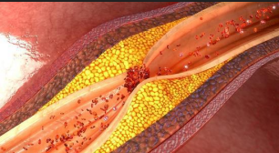
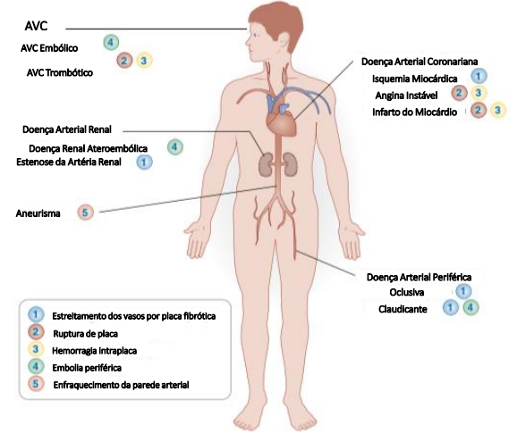
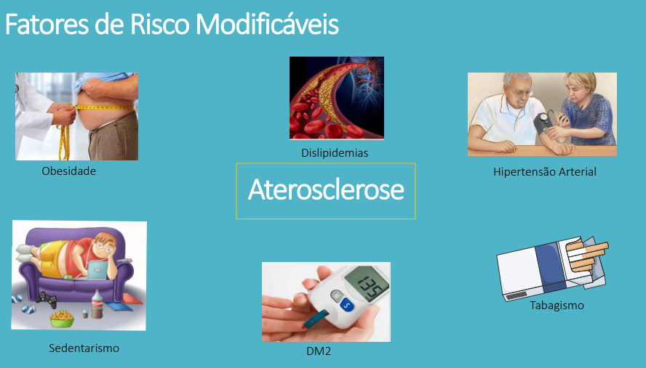
- Triglicérides fator de risco
  - VLDH e quilomícron transporta TG
  - Lipoproteínas Lipases quebra
  - TG faz VLDL partículas remanescentes (pequenas) ( gordura alimentar)
  - Macrófago engloba e oxida o TG produz energia
    - Mas o colesterol éster não consegue ser oxidado e fica mantido internamente.

- Quanto + avança idade risco cardiovascular
- Mulheres pré-menopausa estrógeno é um protetor cardiovascular

Avanço da lesão aterosclerótica
Placa ESTÁVEL: placa se tornar mais fibrosa, com acúmulo de cálcio e colágeno → espessamento da íntima → diminuição da luz do vaso

Placa INSTÁVEL: capa fibrosa fina, com maior conteúdo lipídico → mais suscetível a ruptura → formação de trombo
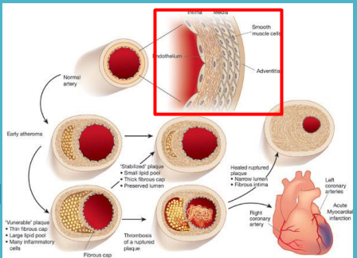
- Se tiver essa barreira integra 1° linha de defesa para não gerar placa aterosclerótica (integridade da barreira endotelial)
  - Para ter início precisa romper essa barreira (permitindo que as lipoproteínas passem por lá dentro)
  - Tabaco causa essa disfunção endotelial na barreira
  - E excesso de lípides também
- Na ruptura de barreira/estrutura da placa extravasamento do conteúdo para corrente sanguínea dificultando a passagem de sangue trombose
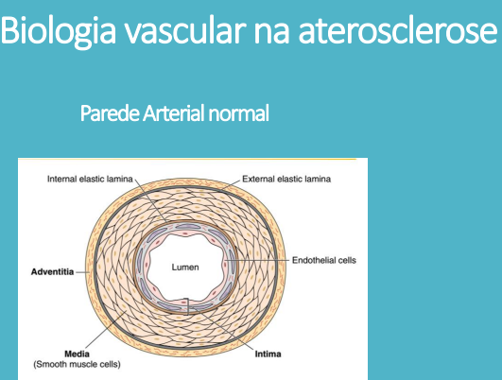
- Células musculares lisas contração (contraindo e dilatando) (migração) quando vai para íntima ela perde essa função
Na Placa Aterosclerótica
- Rompimento da barreira do endotélio, Espessamento da camada íntima (pela entrada/infiltração de cell de gordura e cell inflamatórias), migração da cell. musculares lisas da camada média para íntima
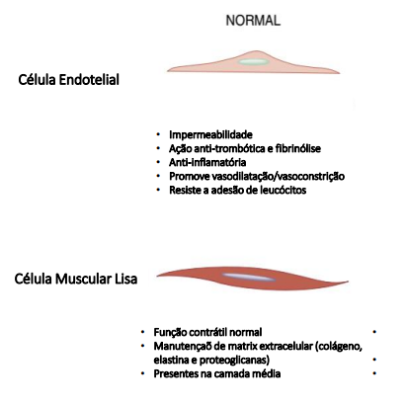
- Expressa moléculas de adesão celular (CAM)
Disfunção endotelial omega
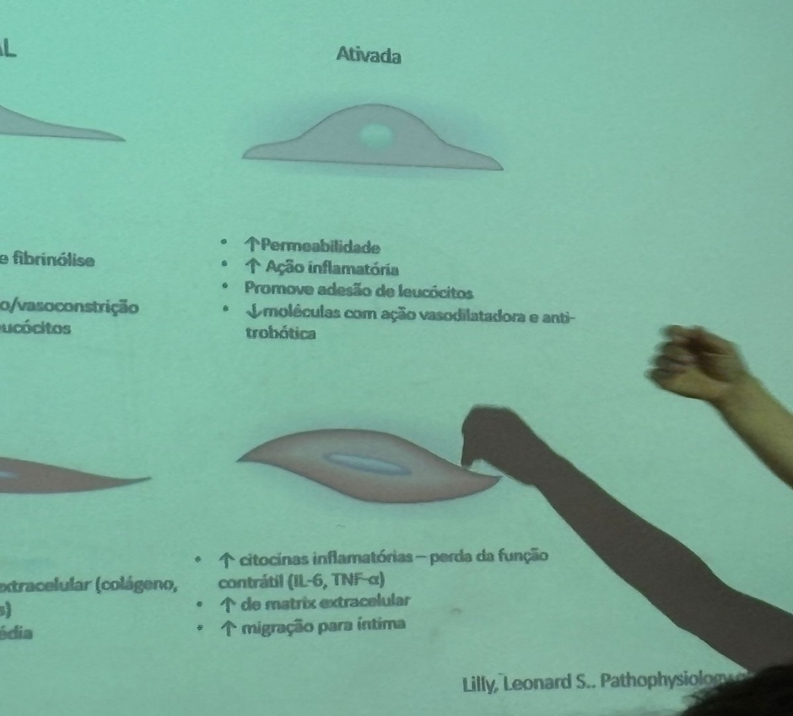
- Atua como um macrófago e ajuda na formação da placa aterosclerótica.

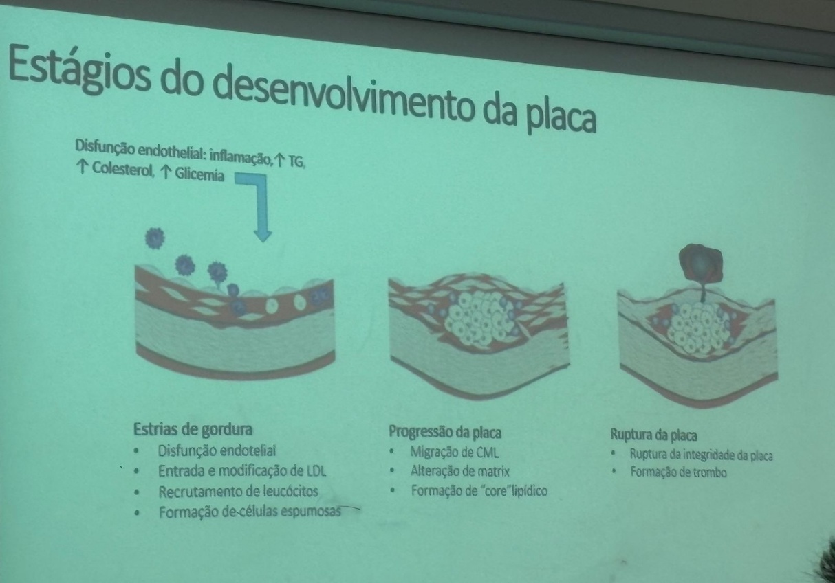
- Estrias de gordura: perda da capacidade de promover a impermeabilidade permitem leucócitos e estruturas a passarem pela barreira entrada de cell inflamatórias e lipoproteínas (carregando colesterol e TG) promove o espessamento da camada íntima ( depósito de gordura)
- Progressão da placa: cell muscular lisa sai da média íntima pois percebeu a modificação, um sinal, que fez ela se migrar para íntima.
- Ruptura da placa gera o trombo (podendo levar ao entupimento súbito/agudo desse vaso
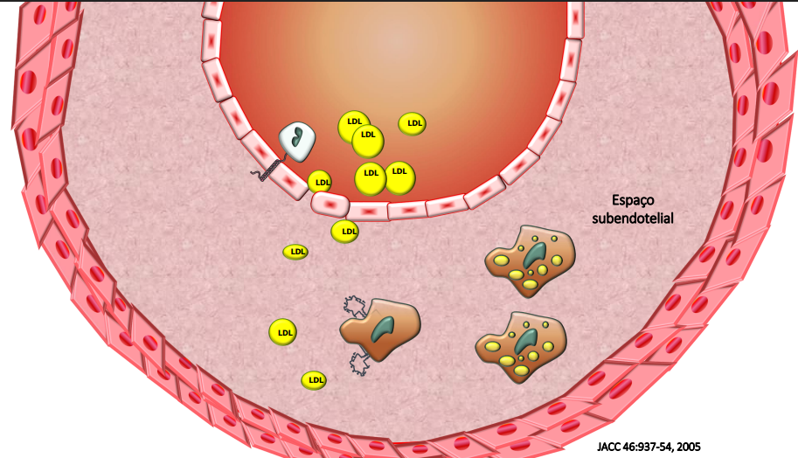
Placa Disfuncional quanto LDL chance de LDL entrar no vaso
- Esse macrófago (sentinela) receptores scavengers “lixeira” capturam a LDL e reconhecem as modificações das LDL para tirar ela do meio (limpeza) oxidação do TG e LDL colesterol sai do macrófago a partir do HDL (pois o macrófago não degrada colesterol) acumula colesterol quando não tem HDL para retirar (obesidade é um fator de risco que quantidade HDL)
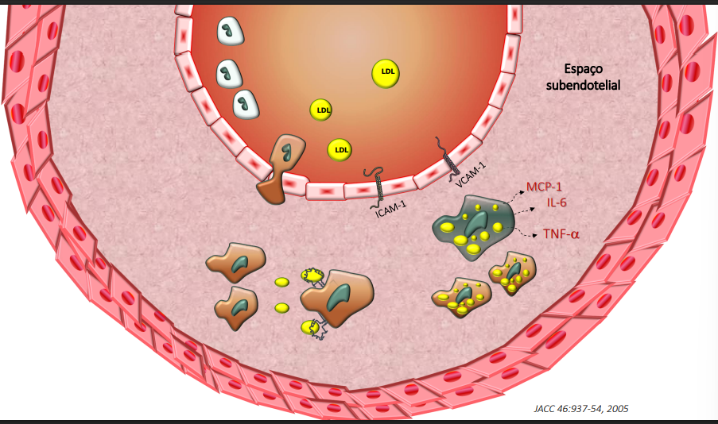
- Colesterol fica dentro do macrófago secreta citosinas inflamatórias promovendo alterações na cell. endotelial e nas quimiocinas (para que outras cell. (leucócitos) migrem para inflamação)
  - Precisa de um sistema de adesão (vCAM e iCAM): quando passar um leucócito ele segura e entra na camada íntima p/ ajudar o macrófago.
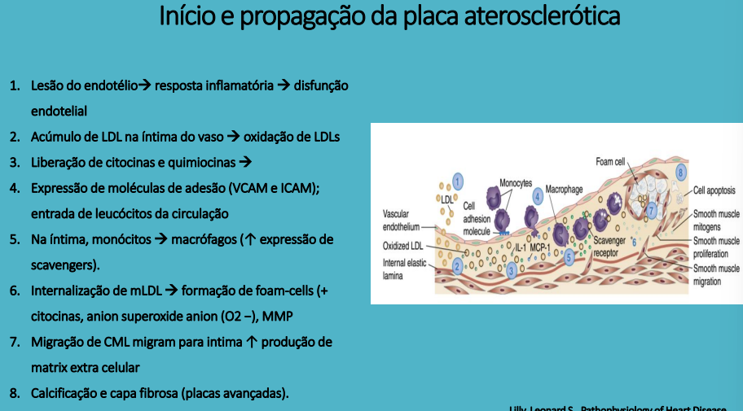
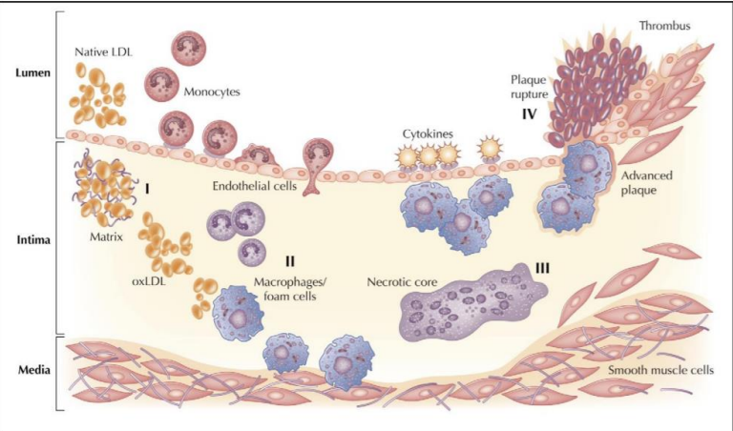
Fatores de risco
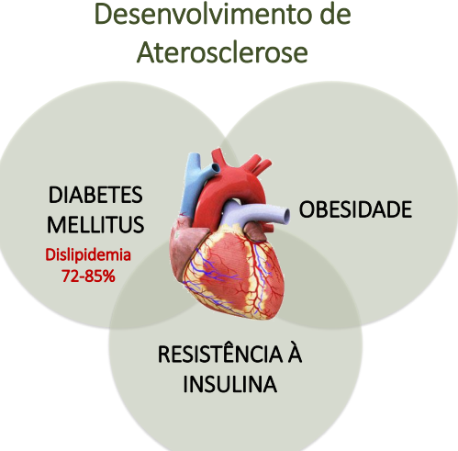
- Obesidade é um fator de risco que quantidade HDL
- Resistencia à Insulina atividade das lipoproteínas lipases metabolismo das proteínas fica + lento
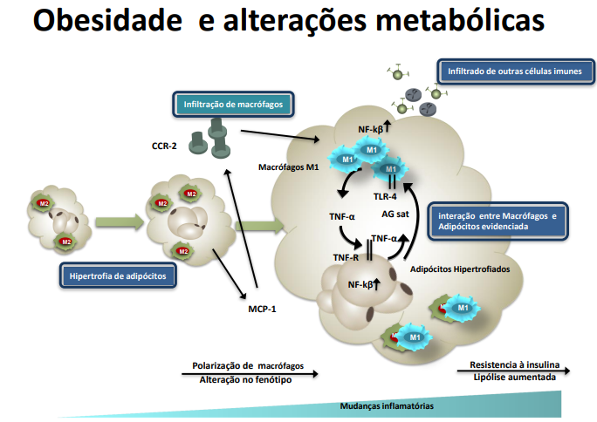
- M2 macrófago (sentinela) de recuperação de tecido acúmulo de gordura nos adipócitos hipertrofia de adipócitos libera sinais (de limite de extensão de atuação) secreta citocinas inflamatórias (quimiocinas) M1 (macrófagos inflamatórios) M1 secreta citocinas inflamatórias o tecido adiposo secreta de volta outras citocinas inflamatórias (um estimula o outro a ter mais tonos inflamatórios – diálogo entre as células) gera uma resistência à insulina não vai GLUT-4 para membrana capta glicose insulina caso chega ao limite de captação de glicose extravasa gordura do tecido adiposo (esteatose em diversos tecidos)
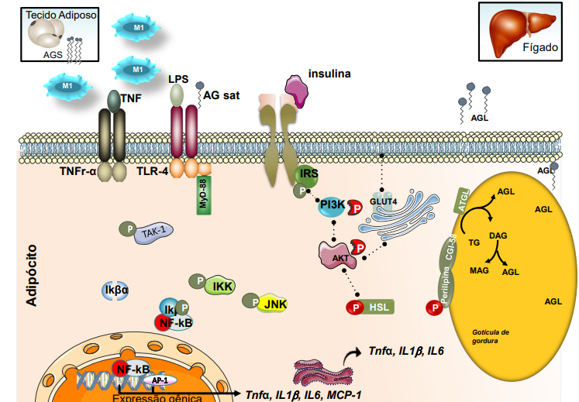
- Insulina precisa se ligar ao receptor cascata de sinalização funcione
- Em tecido adiposo rompido por M1 secreta citocina inflamatória ativa enzimas que coloca fosfato em serina (fosforila em serina – perde a ação tirosina quinase) NF-kB não passa a mensagem da insulina GLUT-4 não vai para membrana (trunca a comunicação da insulina) não capta glicose glicemia fica desregulada agente de disfunção endotelial e pode ter extravasamento de gordura, pelo fato de ficar prejudicado o armazenamento de gordura (insulina – bloqueia a lipólise do tecido adiposo), não bloqueia a lipólise do tecido adiposo (chega + gordura pro fígado – esteatose hepática), mas em todos os órgão vão sofrer esteatose pelo acúmulo de depósito de gordura.
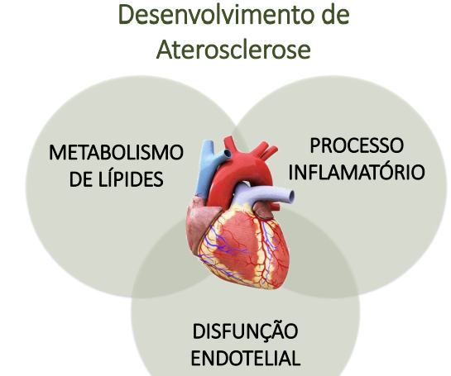
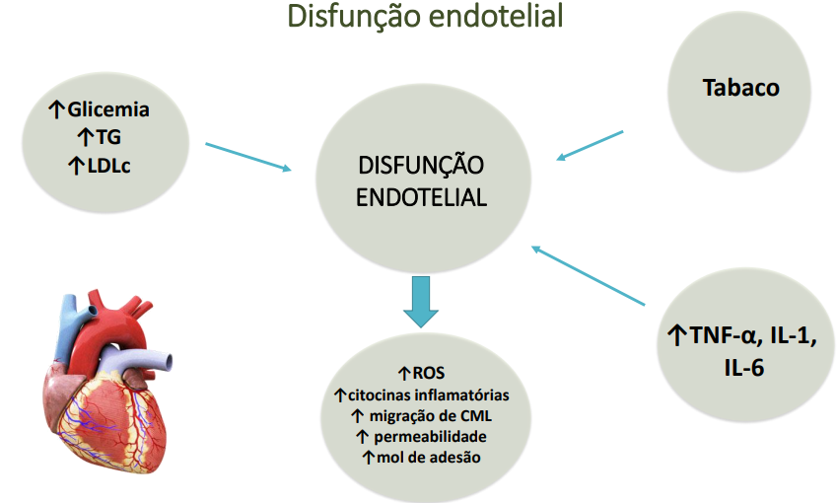
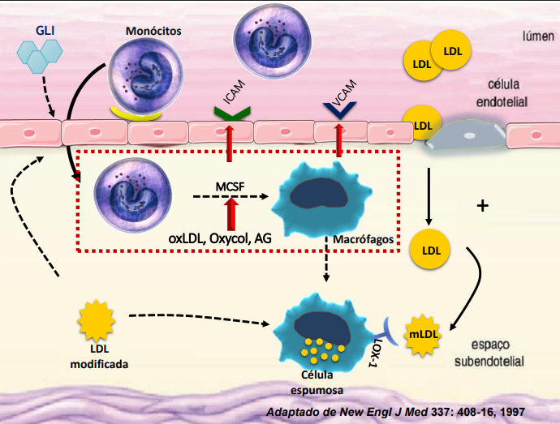
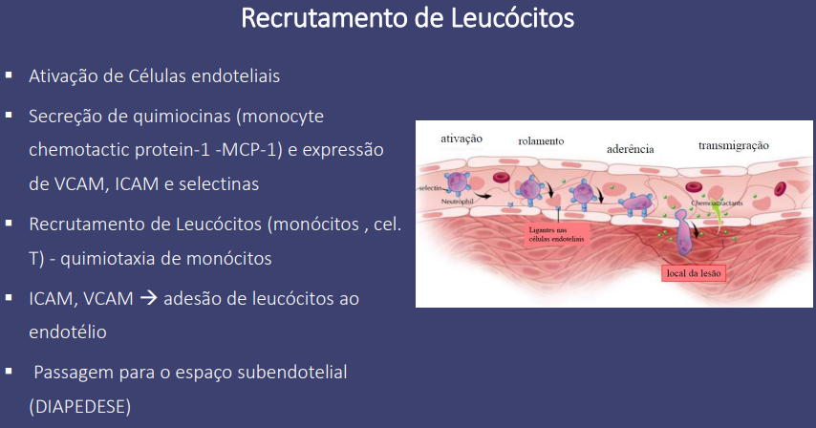
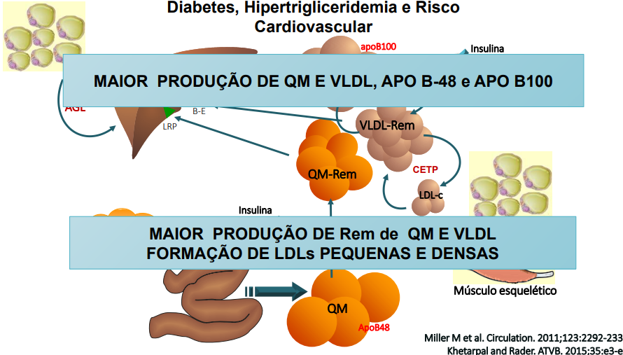
- Transporte da gordura alimentar (quilomícrons – APO B-48) produzido na linfa circulação quebra TG capitado por Tecido Adiposo e Muscular Fígado produz VLDL (mix de gorduras que o fígado precisa exportar) TG (na resistência à insulina – pois acumula mais gordura) Lipoproteína lipase metaboliza VLDL remanescente sendo formado risco cardiovascular.
- Na resistência à insulina não estimula lipoproteína lipase metabolismo fica lento
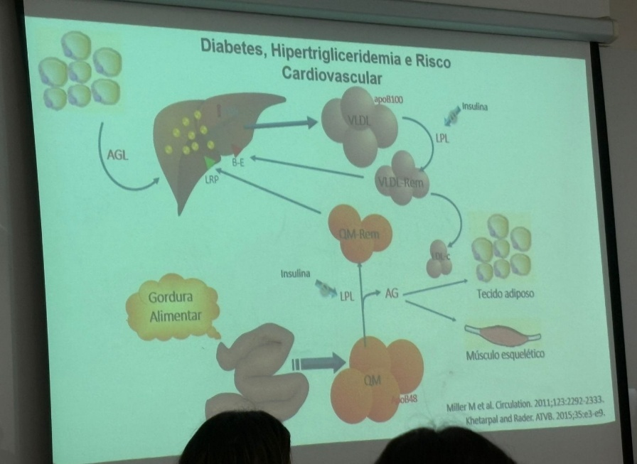
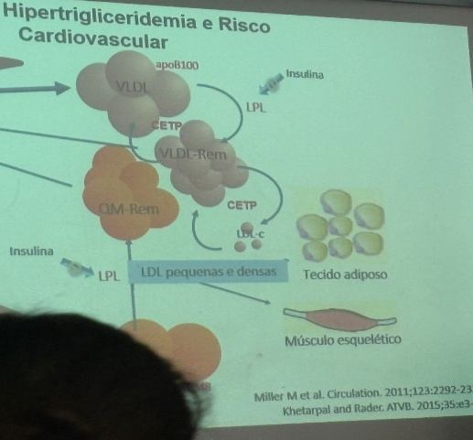
- atividade CETP + troca LDL-c (pequena e densa)
  - VLDL ( TG), LDL ( colesterol éster) e HDL ( c.e)
  - A troca é feita: faz um túnel de transferência entre as partículas VLDL TG para LDL e vice-versa)
  - HDL degrada quando tem TG HDL
  - LDL fica pequena e densa (LDL-c) pois os tecidos captam o TG e fica só colesterol HDL
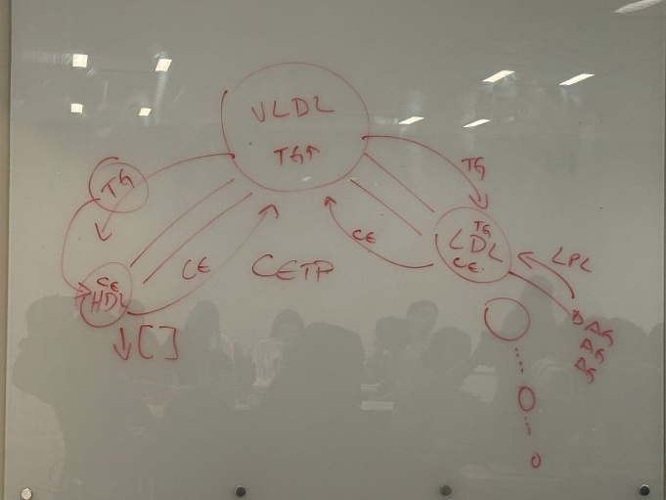
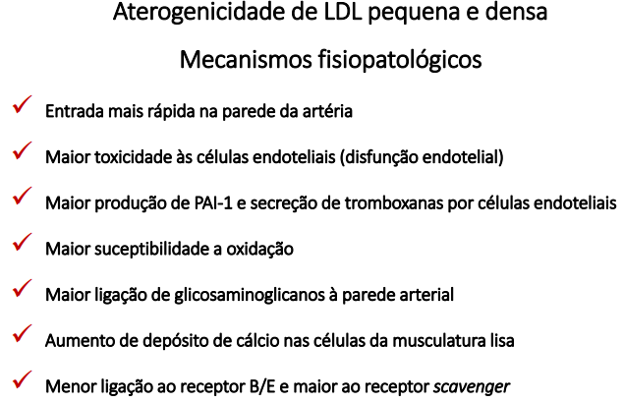
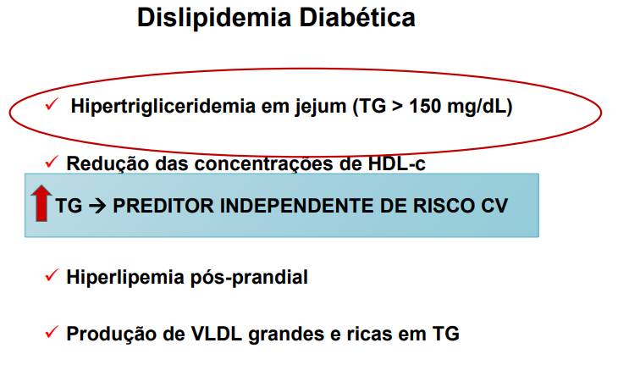
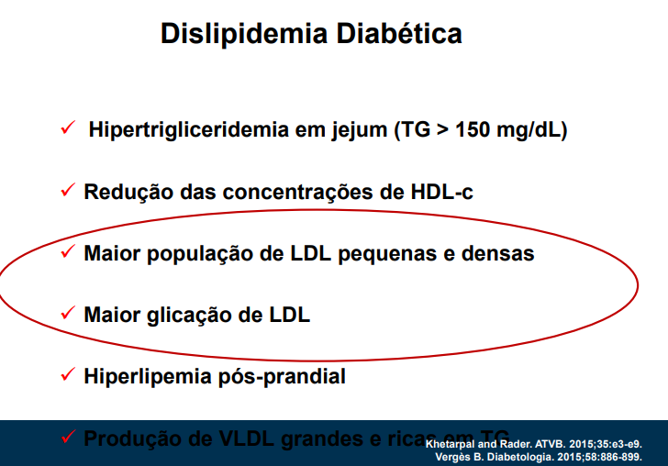
- quilomícrons
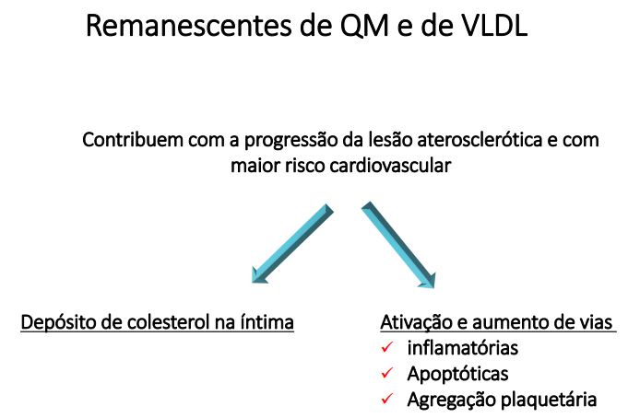
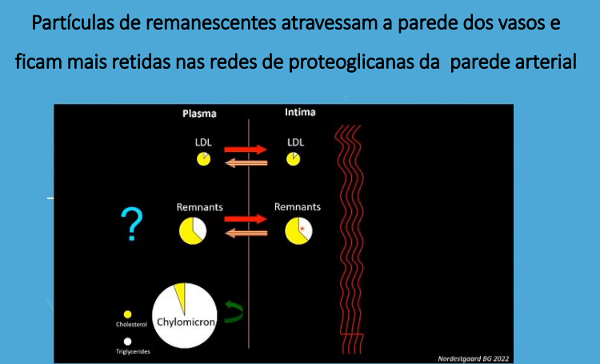
- Colesterol fica na parede das artérias
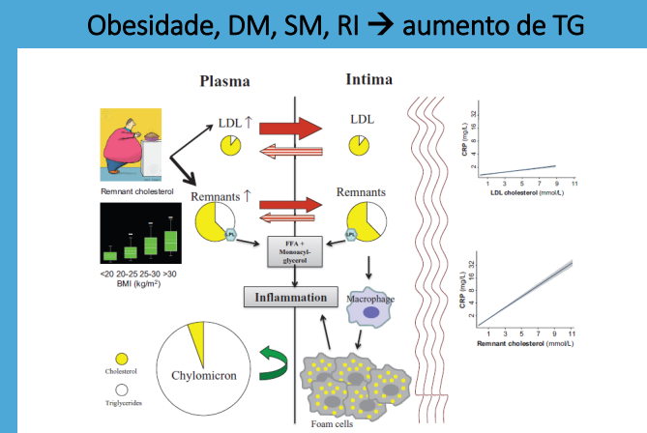
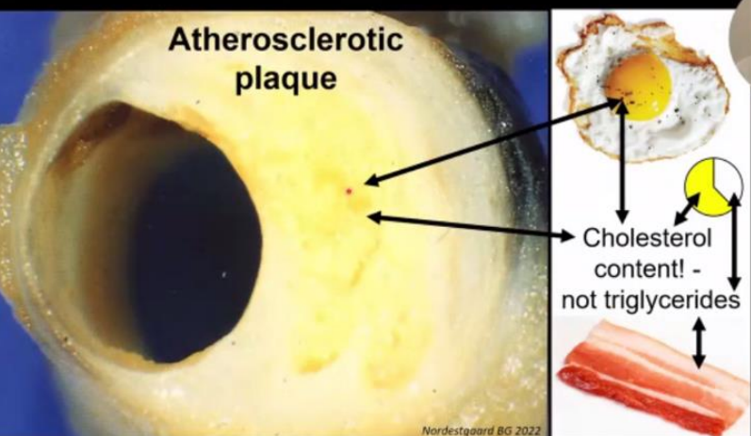
- Apenas colesterol e não TG fica na parede das artérias.
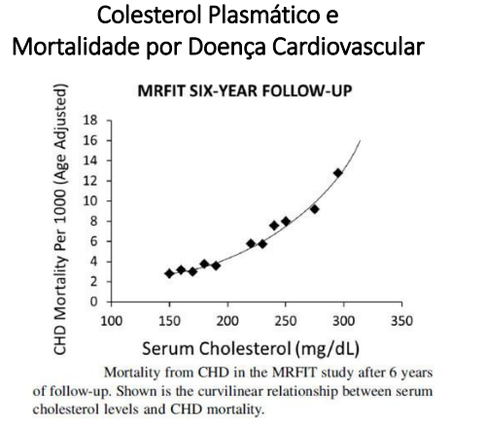
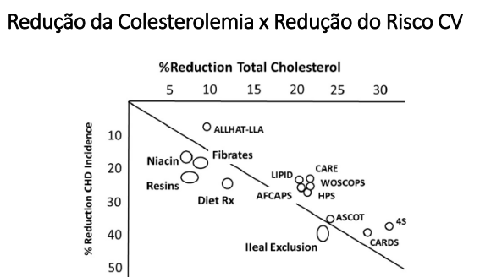
- Colesterol < 200mg/dL e LDL < 100mg/dL ou < 50mg/dL se já sofreu com colesterol
Como é possível promover a remoção de colesterol da parede da artéria?
HDL
- Ação protetora em todos os estágios de desenvolvimento da lesão aterosclerótica
- Manutenção da integridade endotelial
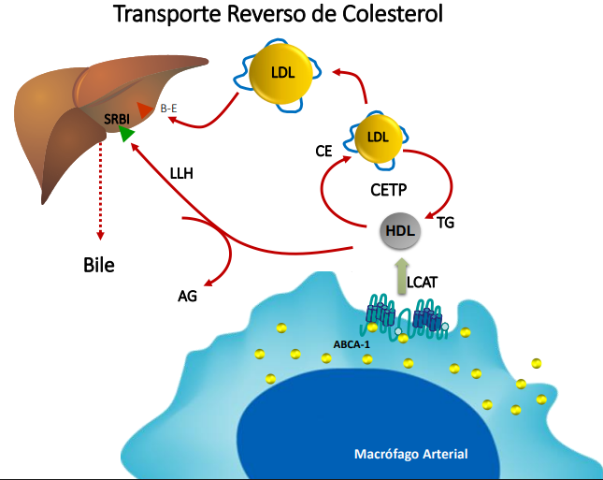
- ABCA-1 transportador o colesterol dentro da HDL levar o colesterol para o fígado (transporte reverso)
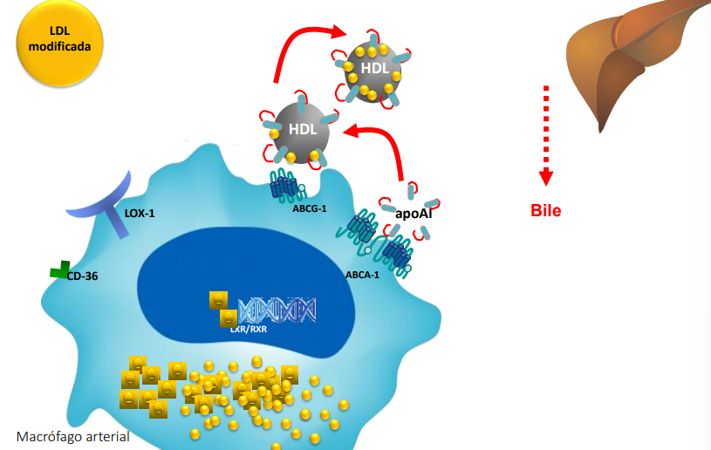
- ABCG-1 e ABCA-1 joga colesterol p/ fora da cell.

Qual o papel da dieta na progressão da lesão aterosclerótica?
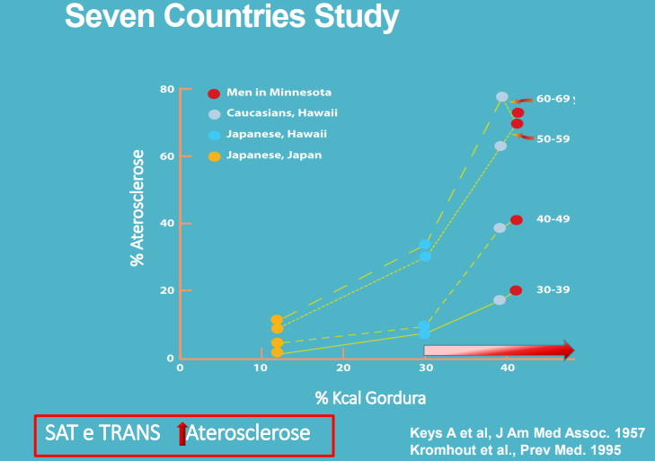
- + 30% da caloria da dieta de gordura satura e trans placa aterosclerótica
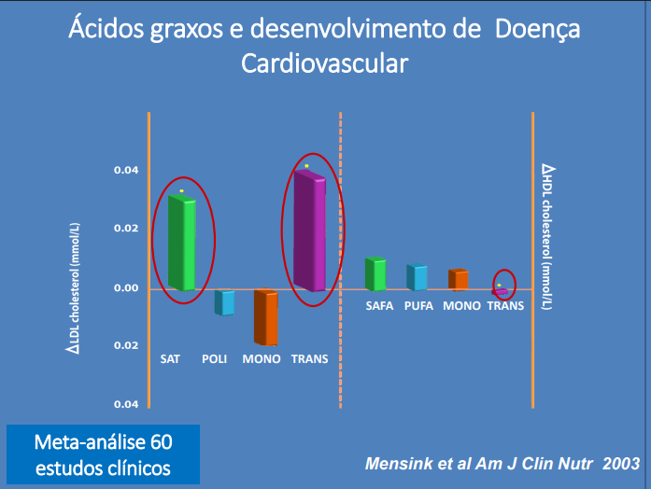
- A.G Trans HDL
- A.g saturado LDL
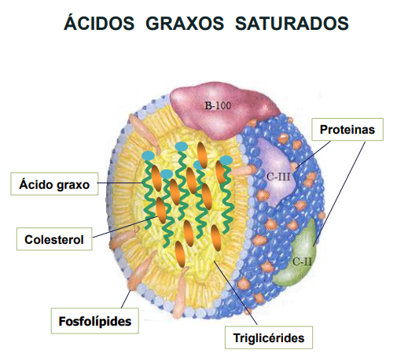
- A.G satura é + empacotado Sobra + espaço para carregar colesterol éster
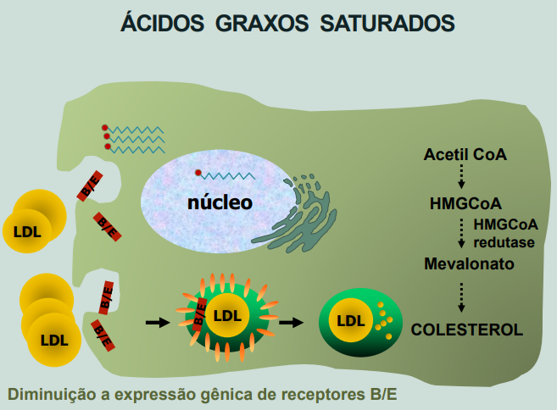
- Saturado expressão dos receptores B/E capacidade de retira LDL LDL no plasma
- Insaturado expressão dos receptores B/E capacidade de retira LDL LDL no plasma
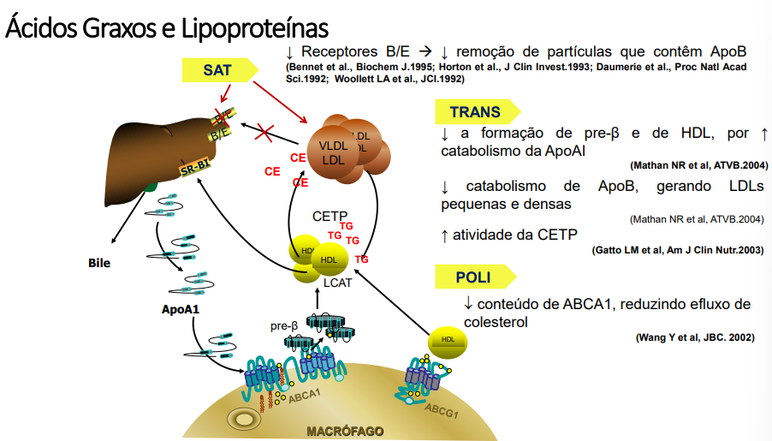
- A.G Trans HDL catabolismo de ApoAI e ApoB (LDL-c)
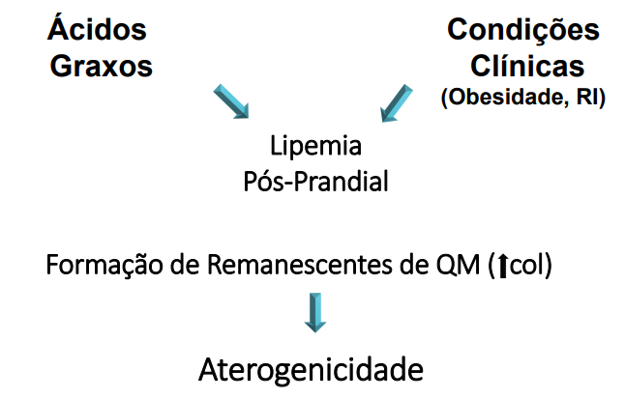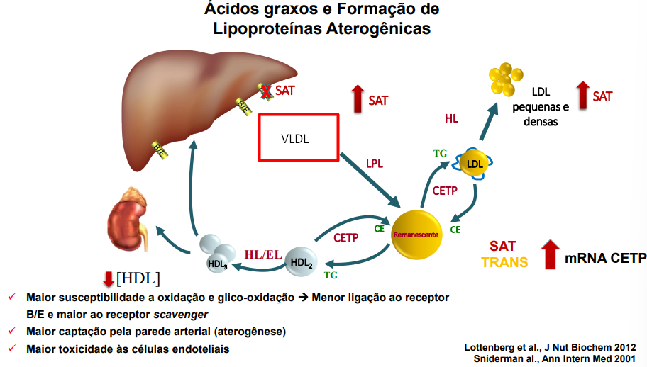] 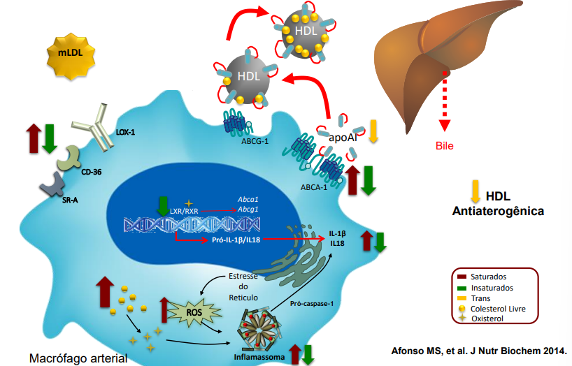
- Os A.G Saturados: capcaidade dos macrófagos de capturar LDL, ROS, citocinas inflamatórias
- Insaturados é inverso expressão de receptor B/E prevenção do desenvolvimento de placa.
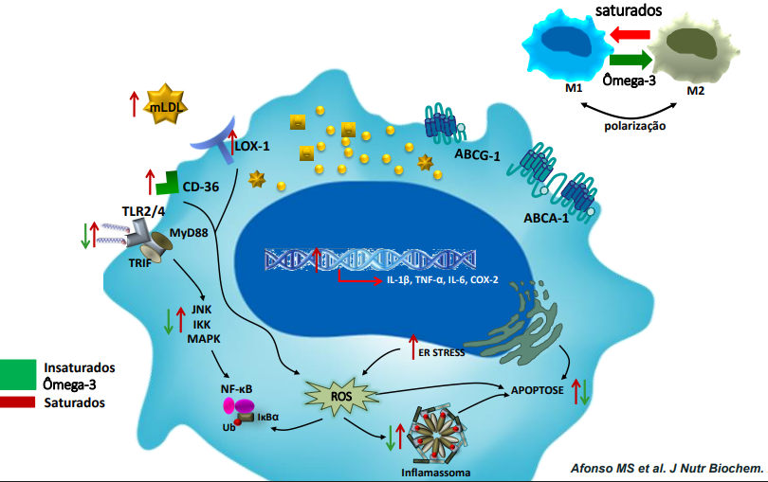
- Saturados: status inflamatório da célula transforma M1 (sentinela) em M2 (inflamatório)
- Insaturado: inverso
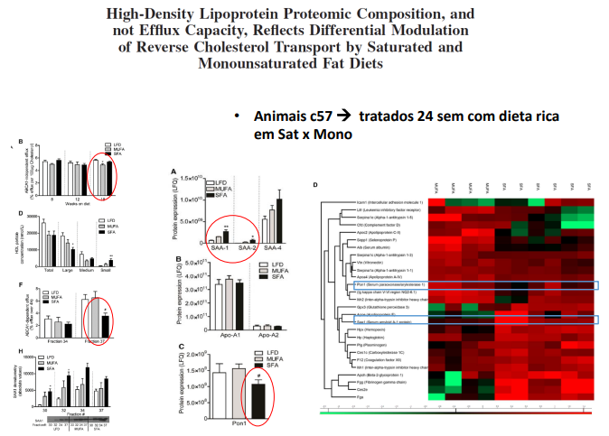
- Saturados causam um prejuízo na função da HDL
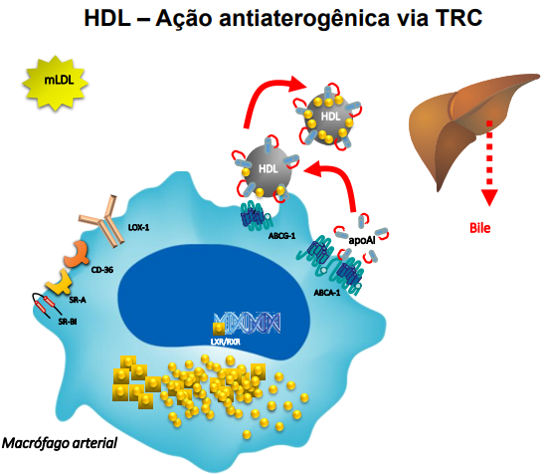
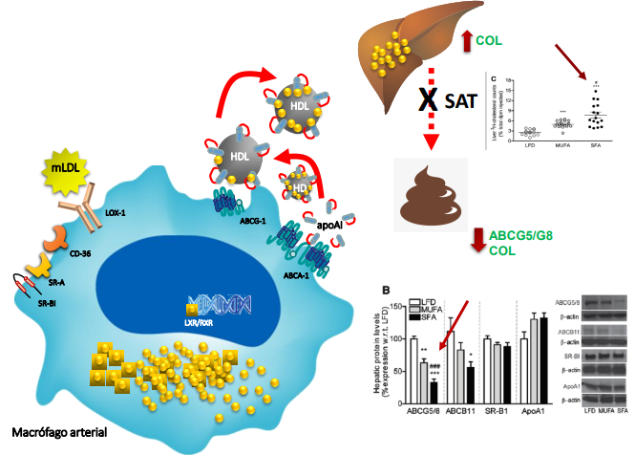
- Prejuízo em todas as etapas de transporte reverso do colesterol
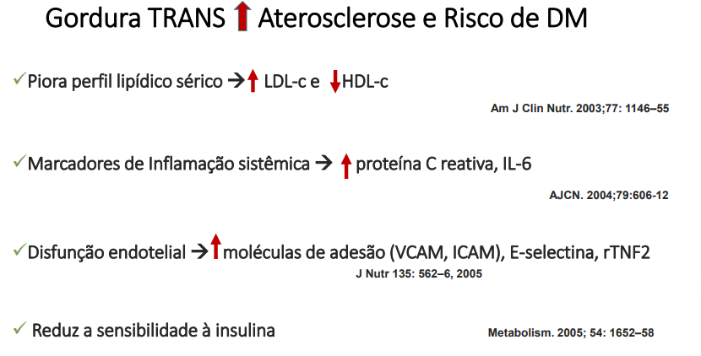
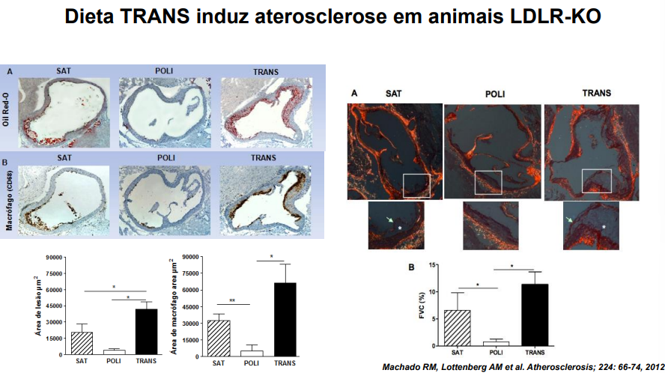
- Em marrom (em baixo) é os macrófagos e em vermelho (em cima) placa.
- Na direita é colágeno para ver a fibrose da placa
- Uma dieta com baixo LDL é o ideal para manter um bom perfil de colesterol para pacientes com fatores de risco
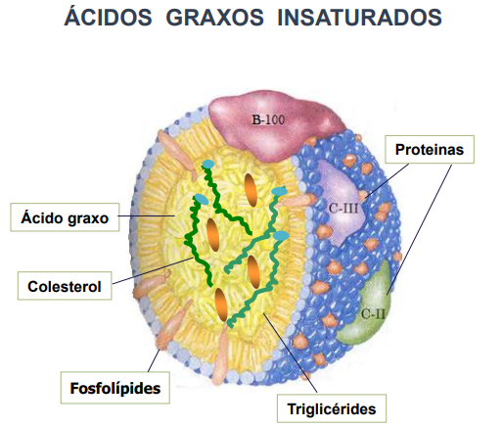
- Tem juma dobra na cadeia ocupa + espaço sobra – espaço para colesterol
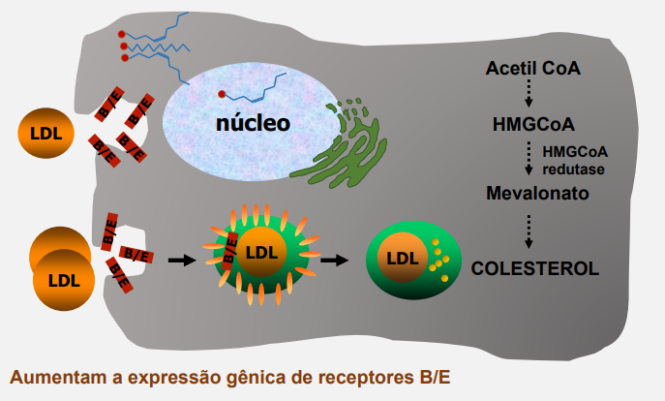
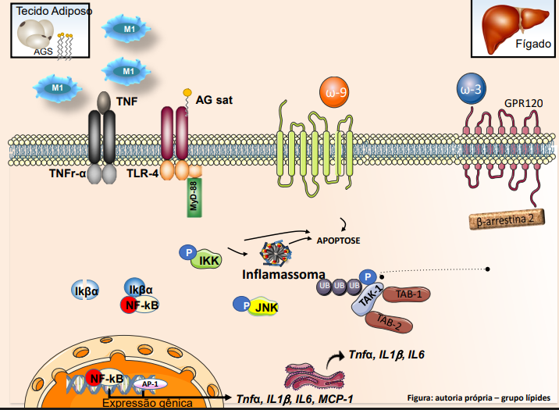
- Impede a secreção de citocinas inflamatórias
- Resposta anti-inflamatória
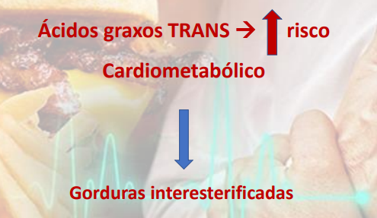
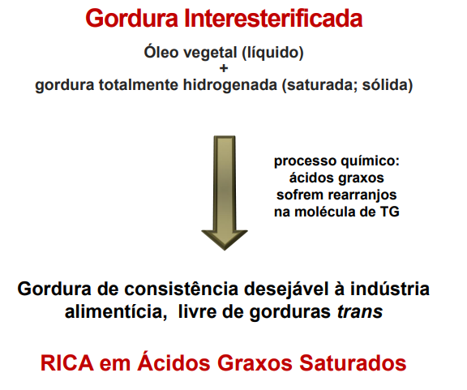
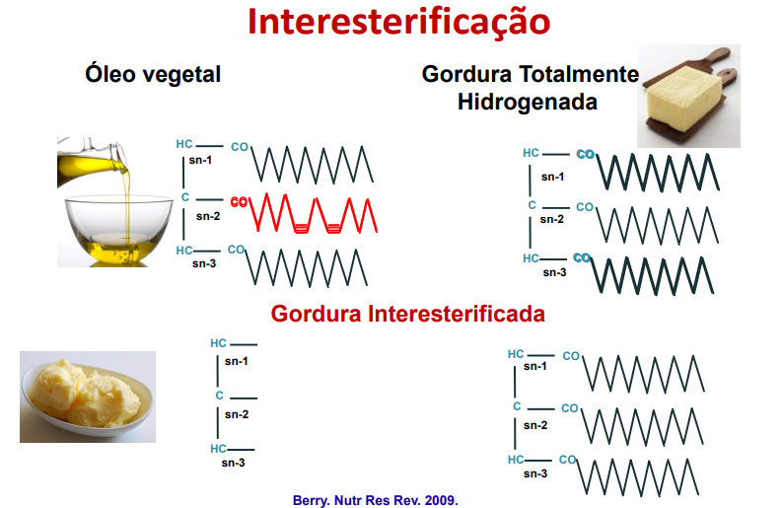
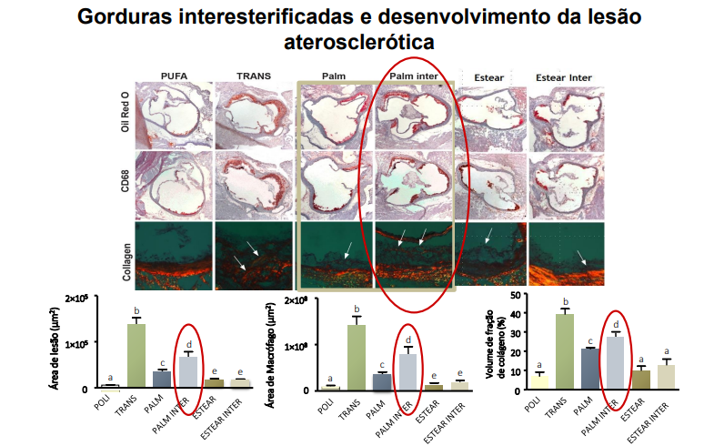
- É melhor que a trans, porém, ainda sim ruim por ter saturado
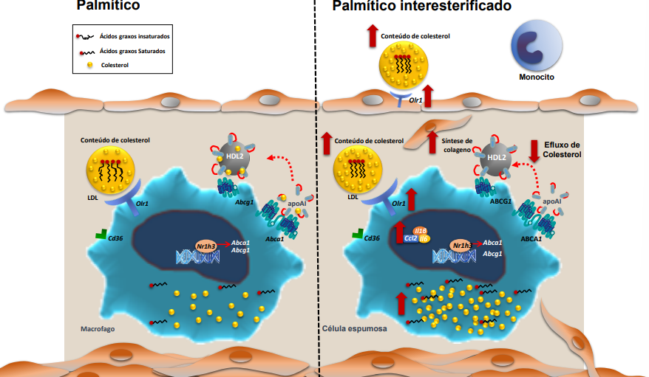

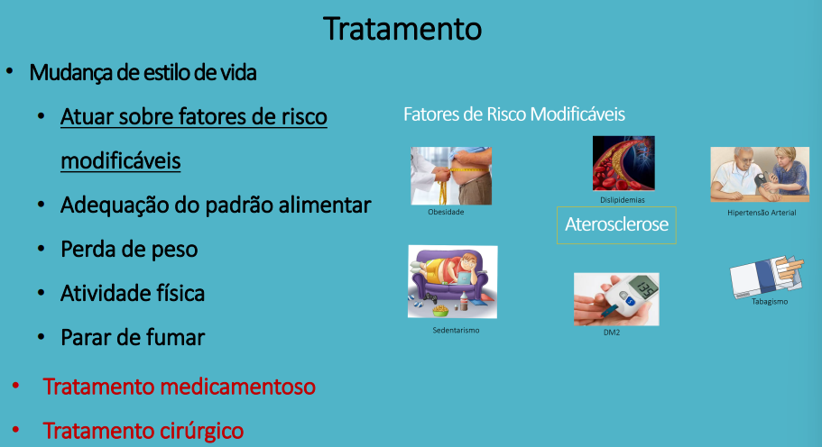

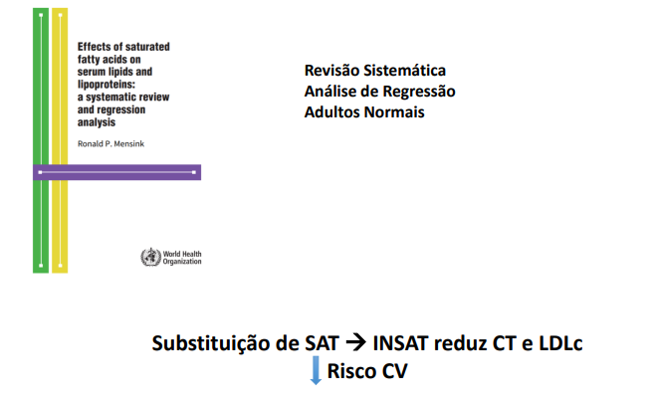
- Substituição parcialmente de SAT INSAT (< 10% de saturados ou < 7% de saturados para fatores de risco)
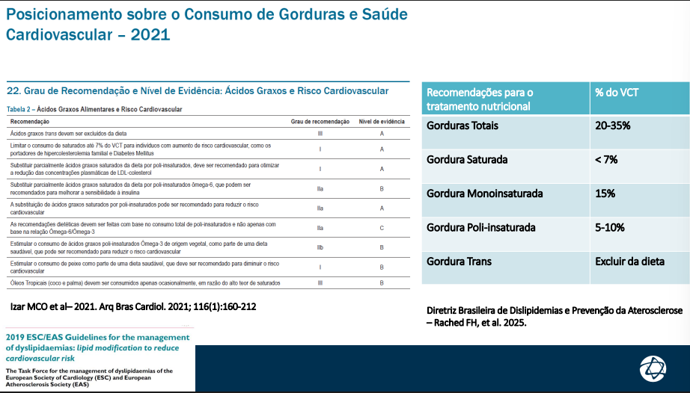
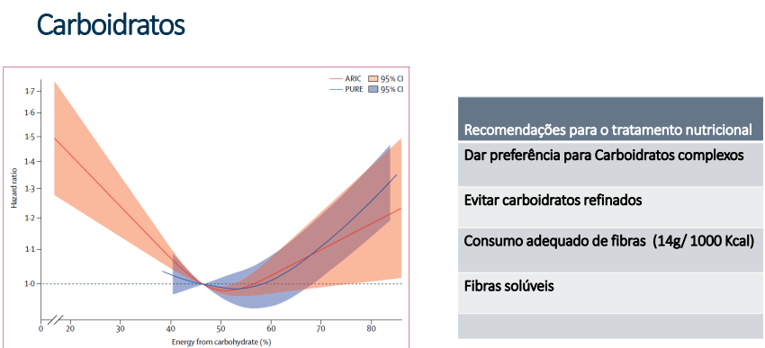
- Dietas (70-80% CHO) pobres em proteínas e A.G essenciais, em açúcar.
- Dietas (30-20% CHO) mais a mortalidade, rica em gordura saturada.
Colesterol é associado a receptor B/E do fígado
Atividade Física, Peso adequado e Dieta balanceada qualidade do HDL (captando mais LDL da artéria)
- AG Saturada inflama o HDL, piora a qualidade dele.

